GAUTENGSE DEPARTEMENT VAN ONDERWYS

SENIORSERTIFIKAAT-EKSAMEN

FUNKSIONELE NATUUR- EN- SKEIKUNDE HG
(Tweede Vraestel: Chemie)

TYD: 2 uur

PUNTE: 150
BENODIGHEDE:

’n Goedgekeurde (nieprogrammeerbare, wetenskaplike) sakerekenaar. Kandidate moet hulle eie sakrekenaar voorsien.

INSTRUKSIES:

- Beantwoord ALLE vrae.

- Beantwoord Vraag 1 op die antwoodblad aan die binnekant van die omslag van u antwoordboek. Trek ’n kruisie (X) oor die letter A, B, C of D om aan te dui watter letter u kies.

- Beantwoord alle ander vrae in u antwoordboek. Indien u die antwoord moet oordoen, moet dit op ’n nuwe bladsy gedoen word.

- Nommer u antwoorde duidelik, korrek en in ooreenstemming met die vraestel.

- ’n Datatabel word aan die einde van hierdie vraestel voorsien. Dit bevat vergelykings en konstantes. Die inligting wat voorsien word, mag in die beantwoording van dié vraestel van hulp wees.

- Rofwerk mag in u antwoordboek gedoen word, maar moet duidelik as rofwerk aangedui word.

VRAAG 1
A B C D
MEERVOUDIGE KEUSE-VRAE

Bestudeer elke item en die voorgestelde antwoorde wat met die letters A, B, C en D aangedui word. Maak ’n kruisie (X) oor die ooreenstemmende letter op die antwoordblad nadat u besluit het watter antwoord die korrekte een is. As daar meer as een kruisie in enige antwoord voorkom, sal geen punte toegeken word nie.

VOORBEELD:

Suiwer ys smelt by

- -4°C.
- 0°C.
- 0 K.
- 4°C.

ANTWOORD:

1.1 Die volgende word verskaf: X. Hoeveel keer sal die massa van X meer wees as die massa van ’n atoom stikstof?  56  26  - 2  - 3.7  - 4  - 8  - Die relatiewe atoommassa van ’n element is 7. Die kern van ’n atoom van hierdie element bevat 4 neutrone. Die element is  - boor.  - litium.  - suurstof.  - neon.  - Watter een van die volgende bevat die formule van ’n molekuul met polêr kovalente bindings, ’n molekuul met suiwer kovalente bindings en ’n verbinding met ioniese bindings: | (3)  (3)

 |  | Polêr kovalent binding(s) | Suiwer kovalente binding (s) | Ioniese binding(s)
 | A. | Cℓ₂ | NH₃ | CO₂
 | B. | H₂ | HCℓ | KI
 | C. | H₂O | N₂ | NaCℓ
 | D. | HCℓ | N₂ | NH₃
 |  |  |  |  | (3)

Wanneer die intermolekulêre kragte tussen die molekule in ’n stof baie groot is, sal die stof  - maklik verdamp en ’n hoë kookpunt hê.  - moeilik verdamp en ’n lae kookpunt hê.  - maklik verdamp en ’n lae kookpunt hê.  - moeilik verdamp en ’n hoë kookpunt hê. | (3)

1.5 Die energie wat geabsorbeer word wanneer sekere chemiese verbindings opbreek, is as volg:

X ₂ → X + X  Y ₂ → Y + Y  X–Y → X + Y | 4 eenhede  3 eenhede  4 eenhede

Gebruik bostaande inligting en beskryf die netto energieverandering in die volgende reaksie:

X₂ + Y₂ → 2XY

- Energie is geabsorbeer.  - Energie is vrygestel.  C. Daar is geen energieverandering nie. | (3)

1.6 Watter een van die volgende bewerings is WAAR van ’n omkeerbare reaksie wat ewewig bereik het?  - Die tempo van die voorwaartse reaksie is gelyk aan die tempo van die terugwaartse reaksie.  - Die produkte vorm vinniger as die reagense.  - Die konsentrasies van die produkte en die reagense is dieselfde.  - Die reaksie vind in ’n oop houer plaas. | (3)

1.7 In die volgende reaksie is die elektronskenker:
Mg + Cu²⁺ → Mg²⁺ + Cu
- Cu  - Mg²⁺  - Cu²⁺  - Mg | (3)
- Gedurende elektrolise vind elektriese geleiding plaas in die elektroliet deur deur die beweging van ________ tussen die elektrodes.  - ione  - atome  - elektrone  - molekule | (3)

- Die elemente in groep I van die periodieke tabel sal maklik  - elektrone afgee.  - protone afgee.  - protone opneem.  - elektrone opneem.  - Die halogene is  - swak oksideermiddels.  - swak reduseermiddels.  - sterk reduseermiddels.  - sterk oksideermiddels. | (3)  (3)

Natrium reageer met suurstof om natriumoksied te vorm. Die chemiese vergelyking is:

4Na + O₂ → 2Na₂O

Watter van die volgende kombinasie is korrek?

 | Oksideermiddel | Reduseermiddel | Aantal elektrone vir elke natriumatoom
A. | O₂ | Na | 1
B. | Na | O₂ | 1
C. | O₂ | Na | 2
D. | Na | O₂ | 2
(3)

Alle organiese verbindings bevat  - koolstof.  - waterstif.  - suurstof.  - halogene.  - Water en koolstofdioksied is die enigste produkte wat ontstaan wanneer ’n sekere stof in suurstof brand. Watter een van die volgende sal waarskynlik die stof wees?  - H₂  - CH₄  - CH₃Cℓ  - CCℓ₄ | (3)  (3)

- Aan watter homoloë-reeks behoort C₂H₂?  - Alkene  - Alkane  - Alkyne  Alkohole | (3)

1.15 Watter een van die volgende is ’n onversadigde koolwaterstof?  - C₂H₄  - CH₃ C = O  H  - C₄H₁₀  - C₂H₅OH | (3)  15x3=[45]

VRAAG 2  ATOOMSTRUKTUUR EN CHEMIESE BINDING  - ’n Element word voorgestel deur die volgende simbool:  23  Na  11  - Hoeveel protone, neutrone en elektrone het ’n atoom van hierdie element?  - Skryf die elektronkonfigurasie vir ’n atoom van hierdie element in die grondtoestand neer.  - Hoeveel valenselektrone het ’n atoom van hierdie element?  - In watter periode en in watter groep van die periodieke tabel kom hierdie element voor?  - Verstrek die naam van ’n ander element wat dieselfde getal valenselektrone per atoom sal hê.  - In watter ander opsig stem die twee elemente waarna verwys word in Vrae 2.1 en 2.1.5, ook oorneem?  - Verstrek ’n naam vir die elemente van groep IA. | (6)  (3)  (2)  (4)  (2)  (2)  (2)

Twee chlooratome verbind om ’n chloormolekule te vorm.  - Teken ’n aufbau-diagram vir chloor.  - Teken ’n Lewis-diagram (stippeldiagram) van die molekule wat gevorm word.  - Watter bindingstipe bestaan tussen hierdie atome?  - Wat gebeur met die bindingselektrone in hierdie binding? | (3)  (3)  (2)  (2)  [31]

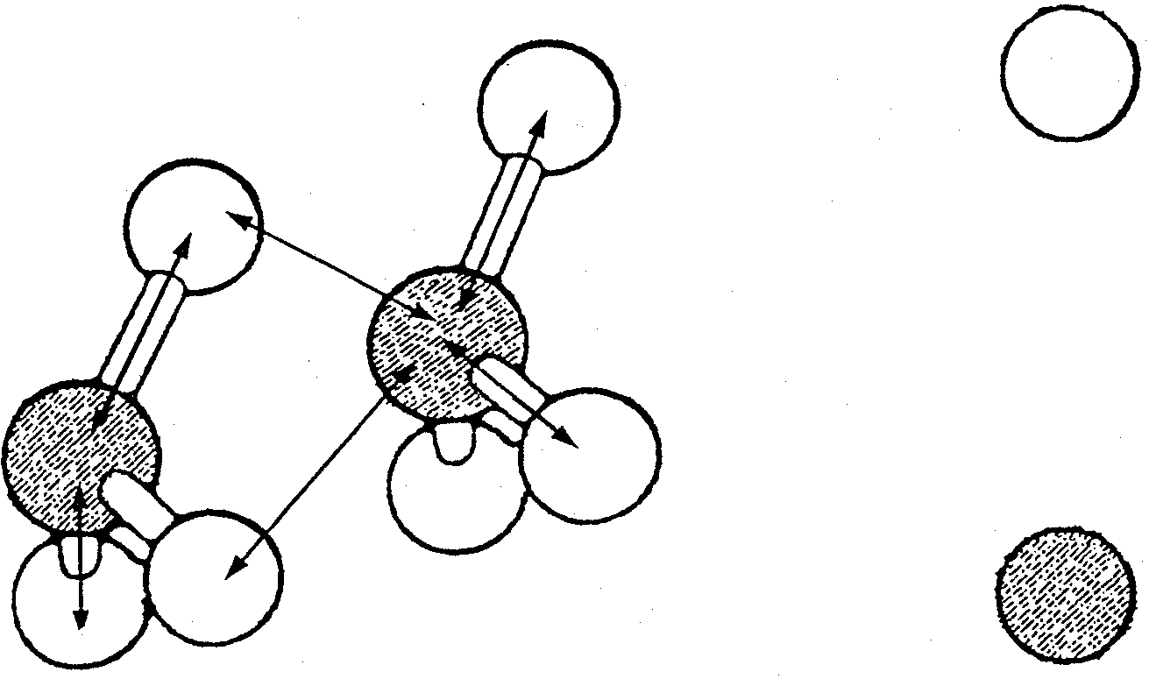
VRAAG 3
C
A
D
E
F
B
WATERSTOF
STIKSTOF

INTERMOLEKULÊRE KRAGTE

Gebruik die volgende diagram om Vraag 3.1 tot 3.4 te beantwoord.

Wat is die formule van die molekules?  - Kies uit A, B, C, D, E en F EEN pyltjie wat  - ’n chemiese binding voorstel.  - ’n intermolekulêre krag voorstel.  - Watter tipe chemiese binding word deur die pyltjie wat u in die beantwoording van Vraag 3.2.1 gekies het, voorgestel?  - Watter tipe intermolekulêre krag word deur die pyltjie wat u in die beantwoording van Vraag 3.2.2 gekies het, voorgestel? | (2)  (2)  (2)  (2)  (2)  [10]

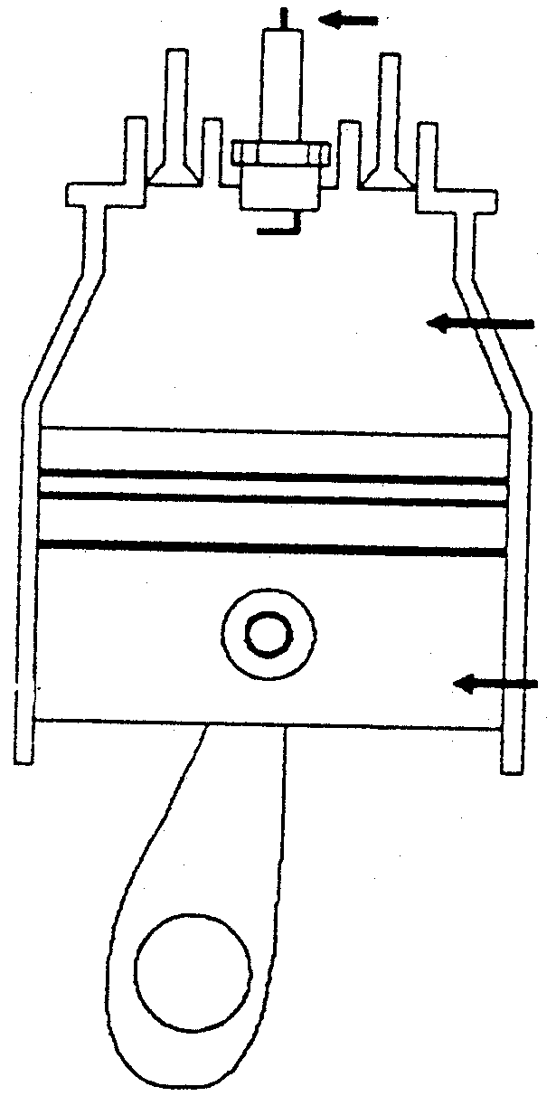
VRAAG 4
vonkprop
petrol/suurstof
mengsel
suier

ENERGIE EN CHEMIESE REAKSIES

’n Mengsel van petrol en suurstof in die silinder van ’n binnebrandenjin ontvlam slegs as ’n vonkprop ’n vonk vrystel. As gevolg van die reaksie wat dan plaasvind, beweeg die suier afwaarts en pas ’n krag toe wat noodsaaklik is vir die motor om te kan beweeg. Die volgende woordvergelyking is geldig vir die reaksie wat plaasvind:

petrol + suurstof → produkte

- Is die reaksie wat hier plaasvind eksotermies of endotermies?  - Verwys na energie en verduidelik die rol van die vonkprop.  - Teken ’n potensiële energiediagram vir hierdie reaksie. Toon die reagense, die produkte, die aktiveringsenergie en die reaksiewarmte (∆H) aan op die diagram. | (2)  (2)  (6)  [10]

VRAAG 5  CHEMIESE EWEWIG  Die oksidasie van swawel(IV)- oksied na swawel(VI)- oksied is ’n essensiële stap in die bereiding van swawelsuur.  2SO₂(g) + O₂(g)  2SO₃(g) ∆H = -95kJ/mol  - Tydens die voorwaartse reaksie word ’n netto hoeveelheid energie vrygestel. Verduidelik die oorsprong van hierdie oormaat energie.  - Watter gas moet voortdurend uit die mengsel verwyder word om ’n hoë opbrengs van produkte te verseker? | (4)  (2)

- Indien die ewewig in die reaksie so verskuif dat die konsentrasie van die reagense verhoog, wat sal met die druk gebeur? (Aanvaar dat die volume en temperatuur konstant bly.)  - Sal die terugwaartse reaksie eksotermies of endotermies wees?  - Watter uitwerking sal ’n toename in temperatuur hê op die opbrengs van die produk?  - Watter uitwerking sal ’n afname in druk (veroorsaak deur ’n toename in houer-volume) op die produksie van SO₃(g) hê? |  | (2)  (2)  (2)  (2)
 | [14]

VRAAG 6  OKSIDASIE EN REDUKSIE  - Verduidelik, deur middel van elektronoordrag en met behulp van voorbeelde, elk van die volgende terme:  - Oksidasie  - Oksiedeermiddel  - Skryf die oksidasietoestande van yster in elk van die volgende gevalle neer:  - Fe₂O₃  - Ystermetaal  - FeCℓ₃ | (4)  (4)  (2)  (2)  (2)  [14]

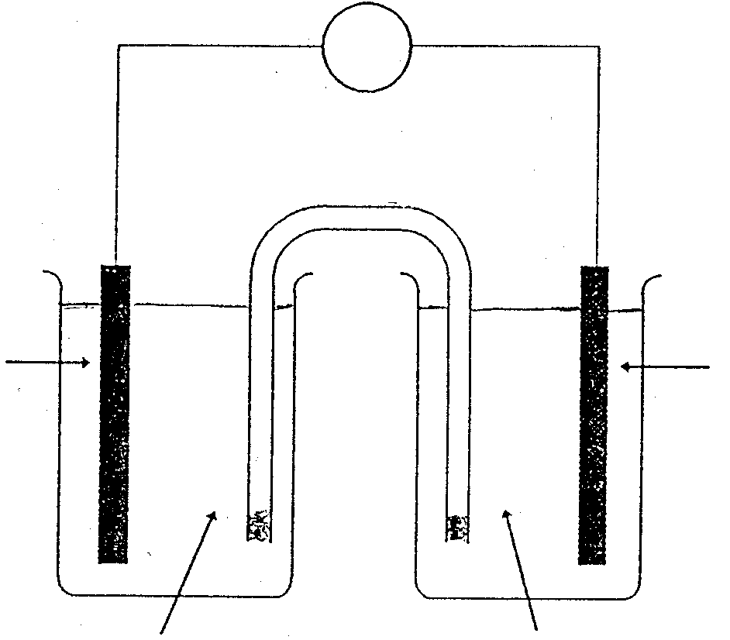
VRAAG 7
V
Cu
Zn
KNO₃ (aq)
Zn (NO₃) ₂ (aq)
Cu (NO₃) ₂ (aq)
ELEKTROCHEMIE

Hierdie skets toon twee standaard halfselle wat met mekaar verbind is:

Watter tipe reaksie vind in die koperhalfsel plaas? Verstrek ’n rede vir u antwoord.  7.2  - Watter metaal is die katode?  - Is hierdie metaal die negatiewe pool of positiewe pool van die sel? | (3)  (2)  (2)

7.3 Watter ioon/ione beweeg na die koper halfsel?  - Een van die metale se massa neem toe soos wat die reaksie verloop. Watter een?  - Skryf ’n vergelyking neer om u antwoord in 7.4 te staaf.  - Watter energie-omsetting vind in hierdie sel plaas? | (2)  (2)  (2)  (2)  [15]

VRAAG 8  EIENSKAPPE VAN ELEMENTE  - Wat sal jy waarneem as ’n klein stukkie natrium in ’n bak met water laat val word?  - Skryf ’n ongebalanseerde vergelyking neer vir die reaksie wat plaasvind en gee die name van die produkte. | (4)  (4)  [8]

VRAAG 9  ORGANIESE CHEMIE  Beskou die volgende verbindings:  C₂H₅OH HCOOH CCℓ₄  C₂H₄ CH₄ CH₃COCH₃  Watter verbinding  - is ’n halo-alkaan?  - het die laagste kookpunt?  - sal blou lakmoes rooi kleur? | (1)  (1)  (1)  [3]

TOTAAL: | 150

